**Recepción de Productos**

Con fecha **9 de julio de 2025**, el señor **Carlos Soto Fuentes** certifica que han recibido a su entera conformidad, por parte de don **Benjamín González**, los productos de Contenidos detallados en anexo, los que forman parte del proyecto **Sistema de Control para Equipos y Materiales del CITT**.

| 1. **Identificación del Proyecto** |
| --- |
| **Nombre:** Sistema de Control para Equipos y Materiales del CITT |
| **Cliente:** Dirección de Innovación Educativa de DUOC UC – Sede San Andrés de Concepción, representado para este proyecto por el encargado de innovación, don **Carlos Soto Fuentes**. |

| 1. **Identificación de la Entrega** | |
| --- | --- |
| **Fecha Recepción:**  18 de junio de 2025 | **Plazo Recepción de Observaciones[1]:** 12 días |
| **Responsable Entrega:** Benjamin Gonzalez | **E-mail:** benja.gonzalezs@duocuc.cl |
| **Responsable Recepción:** Carlos Soto Fuentes | **E-mail:** csoto.innovacion@duocuc.cl |
| Observación: Los componentes entregados corresponden al desarrollo del sistema según los requerimientos funcionales y técnicos definidos en conjunto con la Dirección de Innovación Educativa. Los documentos adjuntos fueron validados por el equipo técnico del proyecto y servirán de base para su implementación en el entorno del CITT. | |

| **Productos / Componentes** | | | |
| --- | --- | --- | --- |
| **Hito** | **Producto** | **Versión** | **Nº Copias** |
| 01 | Gestión de Usuarios | Versión 2.0 | 1 |
| 02 | Clasificación y Control de Materiales y Equipos | Versión 1.3 | 1 |
| 03 | Registro Digital de Préstamos y Devoluciones | Versión 1.2 | 1 |
| 04 | Generación de Reportes Digitales | Versión 1.0 | 1 |
| 05 | Control del Estado de Equipos en Préstamo y Devolución | Versión 2.0 | 1 |
| 06 | Solicitudes de Material en Línea | Versión 1.0 | 1 |
| 07 | Asignación de Responsables para la Trazabilidad de Materiales Prestados | Versión 1.0 | 1 |
| 08 | Visualización en Tiempo Real del Estado de Stock | Versión 1.0 | 1 |
| 09 | Notificaciones del Estado de Solicitudes y Procesos de Devolución | Versión 1.0 | 1 |
| 10 | Seguridad y Autenticación para la Protección de la Información del Sistema | Versión 1.0 | 1 |

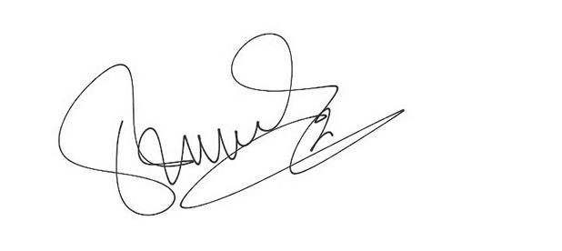 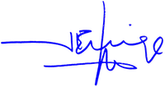

.............................................................. ............................................................

Jefe de Proyecto Coordinación de Tareas Coordinador Cliente Auspiciador

Proyecto Daniel Hernández Luis Araya

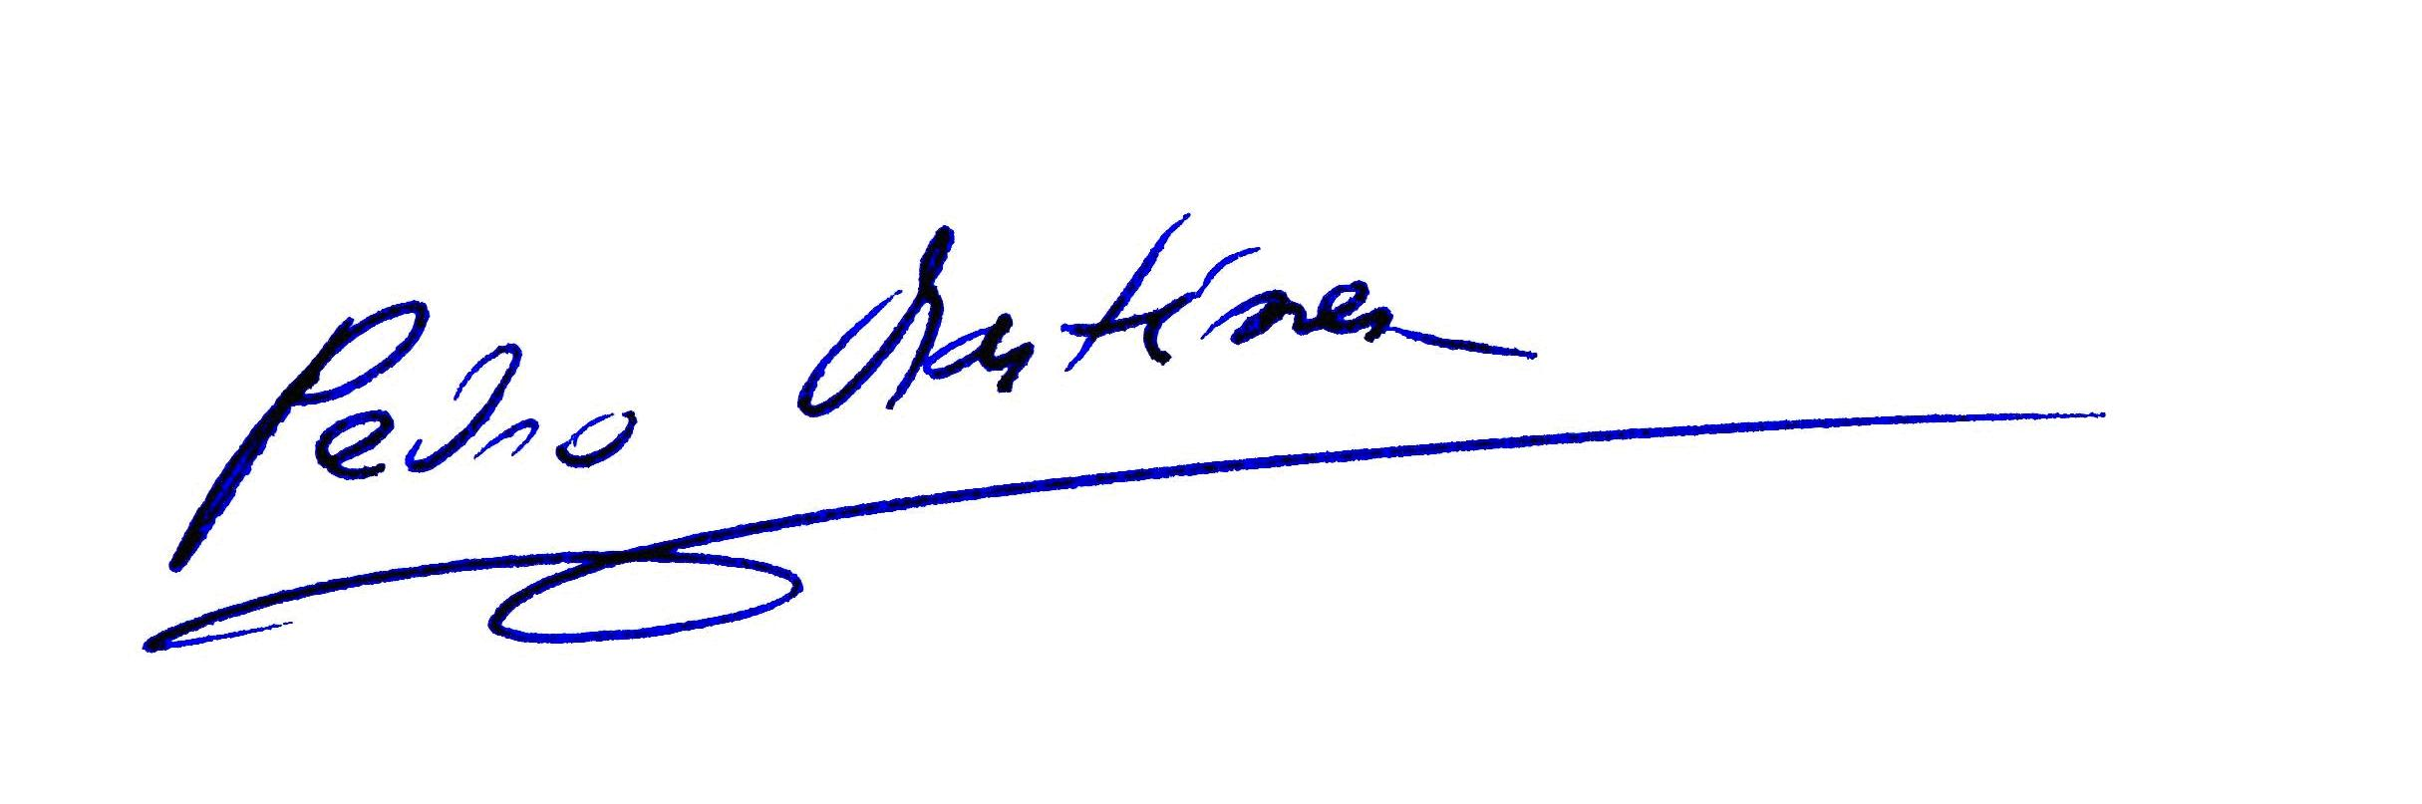 

.............................................................. ............................................................

Jefe Proyecto Empresa Desarrolladora Jefa de Proyecto Auspiciador

Pedro Martínez Ailen Tapia

1. : El Plazo representa los días hábiles transcurridos desde la fecha de recepción